本实用新型公开了一种培养袋培养悬浮细胞负压收集装置，包括装置台体、转盘、离心瓶、培养袋本体和密封板，所述转盘转动安装在装置台体的上方，且所述转盘的顶端皆设置有等间距的定位槽，所述离心瓶设置在定位槽的内部，且所述离心瓶的顶端设置有瓶口，并且所述瓶口的内部分别安装有进液管和抽气管，所述密封板设置在瓶口的顶端，所述转盘的上方固定有悬挂架，且所述悬挂架顶部的外壁上皆固定有等间距的悬挂杆，所述培养袋本体悬挂在悬挂杆上。本实用新型不仅可单次对多个培养袋本体内的悬浮细胞培养液进行收集，抽真空和集液操作连贯性高，操作方便，效率高，而且离心瓶采用密封结构，不易受污染。
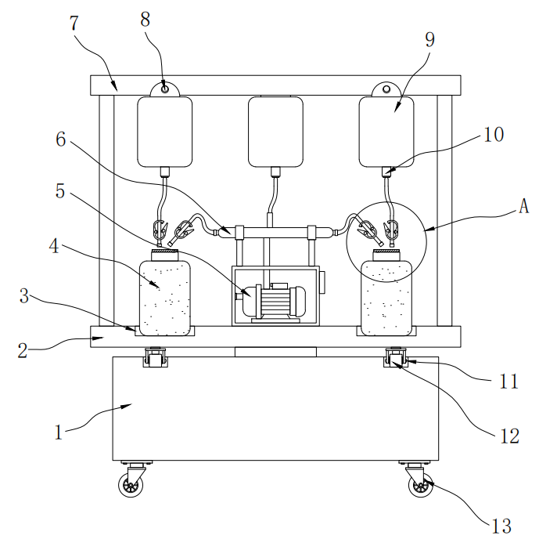

- 一种培养袋培养悬浮细胞负压收集装置，其特征在于，包括装置台体（1）、转盘（2）、离心瓶（4）、培养袋本体（9）和密封板（18），所述转盘（2）转动安装在装置台体（1）的上方，且所述转盘（2）的顶端皆设置有等间距的定位槽（3），所述离心瓶（4）设置在定位槽（3）的内部，且所述离心瓶（4）的顶端设置有瓶口（14），并且所述瓶口（14）的内部分别安装有进液管（15）和抽气管（16），所述密封板（18）设置在瓶口（14）的顶端，且所述密封板（18）与瓶口（14）顶端的阻尼滑槽（17）滑动连接，所述转盘（2）的上方固定有悬挂架（7），且所述悬挂架（7）顶部的外壁上皆固定有等间距的悬挂杆（8），所述培养袋本体（9）悬挂在悬挂杆（8）上，且所述培养袋本体（9）的底端安装有密封出液口（10），所述密封出液口（10）的底端连接有集液管（19），所述转盘（2）顶端的中心位置处安装有真空泵（5）。
- 根据权利要求1所述的一种培养袋培养悬浮细胞负压收集装置，其特征在于：所述装置台体（1）底端的拐角位置处皆安装有行走轮（13）。
- 根据权利要求1所述的一种培养袋培养悬浮细胞负压收集装置，其特征在于：所述装置台体（1）顶端的边缘位置处设置有环形槽（11），且所述环形槽（11）位置处的转盘（2）底端皆安装有滚轮（12），滚轮（12）与环形槽（11）相互配合。
- 根据权利要求1所述的一种培养袋培养悬浮细胞负压收集装置，其特征在于：所述真空泵（5）的上方安装有环形管（6），环形管（6）与真空泵（5）的输入端连通。
- 根据权利要求4所述的一种培养袋培养悬浮细胞负压收集装置，其特征在于：所述环形管（6）的外壁上皆连接有等间距的真空管（21）。
- 根据权利要求5所述的一种培养袋培养悬浮细胞负压收集装置，其特征在于：所述真空管（21）的表面套装有第二止流夹（22）。
- 根据权利要求1所述的一种培养袋培养悬浮细胞负压收集装置，其特征在于：所述集液管（19）的表面套装有第一止流夹（20）。
- 根据权利要求1所述的一种培养袋培养悬浮细胞负压收集装置，其特征在于：所述集液管（19）与进液管（15）相互配合，所述真空管（21）与抽气管（16）相互配合。
一种培养袋培养悬浮细胞负压收集装置
技术领域
本实用新型涉及细胞培养技术领域，具体为一种培养袋培养悬浮细胞负压收集装置。
背景技术
悬浮细胞是指细胞生长不依赖支持物表面，在培养液中呈悬浮状态生长的细胞。培养袋是一种由特殊透气材料制作的能够支持高密度生长的细胞培养容器，适用于悬浮细胞的培养，气体交换面积大，与培养瓶相比，可获得更多数量的细胞，封闭性强，在目前的生物医药领域，尤其是细胞治疗领域，应用相当广泛和普遍。
悬浮细胞在培养袋内培养完成后，需要经过离心分离才可能将细胞收集，因此，需要将培养袋中的培养液收集进入离心瓶中，常用的收集方式为负压收集，但在收集悬浮细胞培养液时，需要工作人员先将离心瓶抽真空，再手持培养袋和离心瓶并使用导管连接，操作十分麻烦，且只能逐个收集，效率较低，而且离心瓶的开口处暴露在外部，容易受到污染，因此亟需改进。
实用新型内容
本实用新型的目的在于提供一种培养袋培养悬浮细胞负压收集装置，以解决上述背景技术中提出的问题。
为实现上述目的，本实用新型提供如下技术方案：一种培养袋培养悬浮细胞负压收集装置，包括装置台体、转盘、离心瓶、培养袋本体和密封板，所述转盘转动安装在装置台体的上方，且所述转盘的顶端皆设置有等间距的定位槽，所述离心瓶设置在定位槽的内部，且所述离心瓶的顶端设置有瓶口，并且所述瓶口的内部分别安装有进液管和抽气管，所述密封板设置在瓶口的顶端，且所述密封板与瓶口顶端的阻尼滑槽滑动连接，所述转盘的上方固定有悬挂架，且所述悬挂架顶部的外壁上皆固定有等间距的悬挂杆，所述培养袋本体悬挂在悬挂杆上，且所述培养袋本体的底端安装有密封出液口，所述密封出液口的底端连接有集液管，所述转盘顶端的中心位置处安装有真空泵。
优选的，所述装置台体底端的拐角位置处皆安装有行走轮，便于移动装置。
优选的，所述装置台体顶端的边缘位置处设置有环形槽，且所述环形槽位置处的转盘底端皆安装有滚轮，滚轮与环形槽相互配合，使得转盘平稳转动。
优选的，所述真空泵的上方安装有环形管，环形管与真空泵的输入端连通。
优选的，所述环形管的外壁上皆连接有等间距的真空管，便于同时对多个离心瓶抽真空。
优选的，所述真空管的表面套装有第二止流夹，可控制真空管的连通状态。
优选的，所述集液管的表面套装有第一止流夹，可控制集液管的连通状态。
优选的，所述集液管与进液管相互配合，真空管与抽气管相互配合。
与现有技术相比，本实用新型的有益效果是：
将离心瓶依次摆放在转盘顶端的定位槽中，将培养袋本体依次悬挂在悬挂杆上，向左侧推动密封板使得抽气管露出，将真空管的一端与抽气管连接，将第二止流夹打开，再启动真空泵使其通过环形管和真空管将每个离心瓶内部抽真空，再将第二止流夹闭合，将真空管与抽气管拆分，并反向推动密封板使其将抽气管弯折并密封，从而可快速对离心瓶进行抽真空，操作方便、快捷；将集液管的顶端与密封出液口插接，向右推动密封板使得进液管露出，将集液管的底端与进液管连接，再将第一止流夹打开，在离心瓶的负压作用下，培养袋本体内部的悬浮细胞培养液通过集液管流进离心瓶中，离心瓶对培养液进行负压收集，收集完毕后，将集液管与进液管拆分，再反向推动密封板使其将进液管弯折并密封，起到了防污染的作用，通过该装置可单次对多个培养袋本体内的悬浮细胞培养液进行收集，效率高，离心瓶采用密封结构，不易受污染，而且离心瓶和培养袋本体均可放置在装置内，解放了双手，抽真空和集液操作连贯性高，效率高。
附图说明
图1为本实用新型的主视结构示意图；
图2为本实用新型的离心瓶剖视放大结构示意图；
图3为本实用新型的离心瓶俯视放大结构示意图；
图4为本实用新型的图1中A处放大结构示意图；
图5为本实用新型的环形管俯视放大结构示意图。
图中：1、装置台体；2、转盘；3、定位槽；4、离心瓶；5、真空泵；6、环形管；7、悬挂架；8、悬挂杆；9、培养袋本体；10、密封出液口；11、环形槽；12、滚轮；13、行走轮；14、瓶口；15、进液管；16、抽气管；17、阻尼滑槽；18、密封板；19、集液管；20、第一止流夹；21、真空管；22、第二止流夹。
具体实施方式
下面将结合本实用新型实施例中的附图，对本实用新型实施例中的技术方案进行清楚、完整地描述，基于本实用新型中的实施例，本领域普通技术人员在没有做出创造性劳动前提下所获得的所有其他实施例，都属于本实用新型保护的范围。
请参阅图1-5，本实用新型提供的一种实施例：一种培养袋培养悬浮细胞负压收集装置，包括装置台体1、转盘2、离心瓶4、培养袋本体9和密封板18，转盘2转动安装在装置台体1的上方，且转盘2的顶端皆设置有等间距的定位槽3，离心瓶4设置在定位槽3的内部，且离心瓶4的顶端设置有瓶口14，并且瓶口14的内部分别安装有进液管15和抽气管16；
密封板18设置在瓶口14的顶端，且密封板18与瓶口14顶端的阻尼滑槽17滑动连接；
转盘2的上方固定有悬挂架7，且悬挂架7顶部的外壁上皆固定有等间距的悬挂杆8，培养袋本体9悬挂在悬挂杆8上，且培养袋本体9的底端安装有密封出液口10，密封出液口10的底端连接有集液管19；
具体地，将集液管19的顶端与密封出液口10插接，向右推动密封板18使得进液管15露出，将集液管19的底端与进液管15连接，再将第一止流夹20打开，在离心瓶4的负压作用下，培养袋本体9内部的悬浮细胞培养液通过集液管19流进离心瓶4中，离心瓶4对培养液进行负压收集，收集完毕后，将集液管19与进液管15拆分，再反向推动密封板18使其将进液管15弯折并密封，起到了防污染的作用；
转盘2顶端的中心位置处安装有真空泵5；
装置台体1底端的拐角位置处皆安装有行走轮13；
装置台体1顶端的边缘位置处设置有环形槽11，且环形槽11位置处的转盘2底端皆安装有滚轮12，滚轮12与环形槽11相互配合；
真空泵5的上方安装有环形管6，环形管6与真空泵5的输入端连通；
环形管6的外壁上皆连接有等间距的真空管21；
具体地，转动转盘2使其与悬挂架7同步转动，滚轮12沿着环形槽11滚动，使得转盘2和悬挂架7平稳转动，将离心瓶4依次摆放在转盘2顶端的定位槽3中，将培养袋本体9依次悬挂在悬挂杆8上；
向左侧推动密封板18使得抽气管16露出，将真空管21的一端与抽气管16连接，将第二止流夹22打开，再启动真空泵5使其通过环形管6和真空管21将每个离心瓶4内部抽真空，再将第二止流夹22闭合，将真空管21与抽气管16拆分，并反向推动密封板18使其将抽气管16弯折并密封，从而可快速对离心瓶4进行抽真空，操作方便、快捷；
真空管21的表面套装有第二止流夹22；
集液管19的表面套装有第一止流夹20；
集液管19与进液管15相互配合，真空管21与抽气管16相互配合。
本申请实施例在使用时：首先，转动转盘2使其与悬挂架7同步转动，滚轮12沿着环形槽11滚动，使得转盘2和悬挂架7平稳转动，将离心瓶4依次摆放在转盘2顶端的定位槽3中，将培养袋本体9依次悬挂在悬挂杆8上，其次，向左侧推动密封板18使得抽气管16露出，将真空管21的一端与抽气管16连接，将第二止流夹22打开，再启动真空泵5使其通过环形管6和真空管21将每个离心瓶4内部抽真空，再将第二止流夹22闭合，将真空管21与抽气管16拆分，并反向推动密封板18使其将抽气管16弯折并密封，从而可快速对离心瓶4进行抽真空，操作方便、快捷，然后，将集液管19的顶端与密封出液口10插接，向右推动密封板18使得进液管15露出，将集液管19的底端与进液管15连接，再将第一止流夹20打开，在离心瓶4的负压作用下，培养袋本体9内部的悬浮细胞培养液通过集液管19流进离心瓶4中，离心瓶4对培养液进行负压收集，收集完毕后，将集液管19与进液管15拆分，再反向推动密封板18使其将进液管15弯折并密封，起到了防污染的作用，通过该装置可单次对多个培养袋本体9内的悬浮细胞培养液进行收集，效率高，离心瓶4采用密封结构，不易受污染，而且离心瓶4和培养袋本体9均可放置在装置内，解放了双手，抽真空和集液操作连贯性高，效率高。
显然，上述所描述的实施例仅仅是本实用新型一部分的实施例，而不是全部的实施例。基于本实用新型中的实施例，本领域普通技术人员在没有做出创造性劳动前提下所获得的所有其他实施例，都应当属于本实用新型保护的范围。
图1
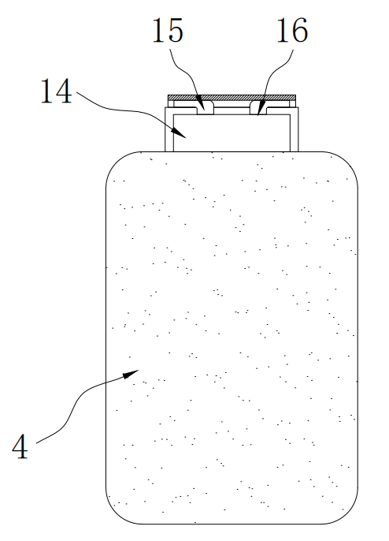
图2

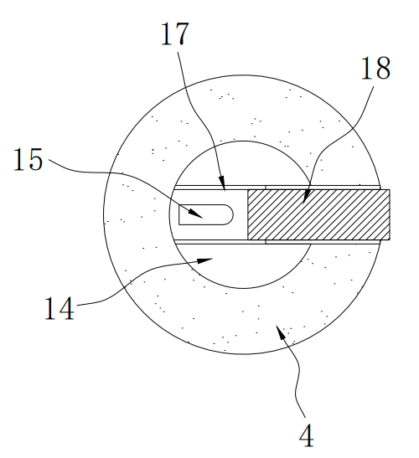
图3
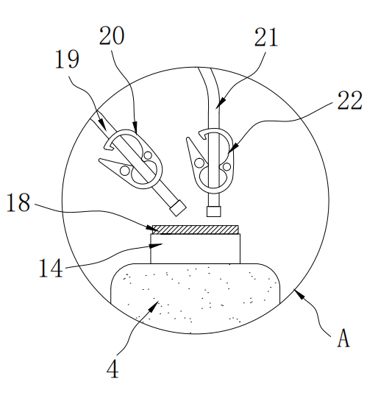
图4
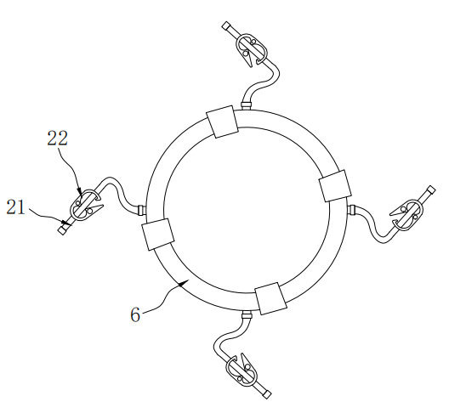
图5

